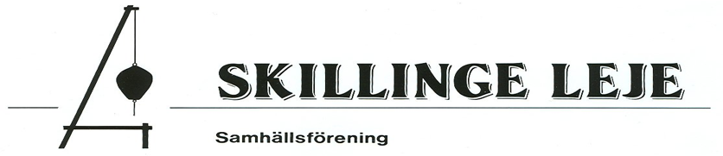

Stadgar för Skillinge Leje, 802442-5517.

Förslag till ändrade Stadgar föreslagna inför Årsmöte 2025-04-15. Ändringsförslag är gulmarkerade.

§1. Ändamål
Föreningens ändamål är att vidtaga och samordna åtgärder avsedda att främja samhällets utveckling och invånarnas trevnad samt att föra samhällets talan utåt.

§2. Medlemskap
Medlemskap kan erhållas av samtliga på Skillinge boende samt personer som vill verka för Skillinges bästa enligt föreningens stadgar.

§3. Styrelse
Föreningens styrelse består av ordförande och fyra, sex eller åtta av årsmötet valda ledamöter.
Antalet styrelseledamöter och suppleanter bestäms av årsmötet.
Styrelsen utser inom sig vice ordförande, sekreterare och kassör.

§4. Verksamhets- och räkenskapsår
Kalenderåret är föreningens verksamhets- och räkenskapsår.

§5. Årsmöte
Ordinarie årsmöte ska hållas före april månads utgång. Kallelse till årsmöte skall ske genom anslag på lämpliga platser samt genom information via sociala medier minst 14 dagar före årsmötet.

§6. Ärenden vid årsmöte
Vid årsmöte skall följande ärenden behandlas:
- Mötets behöriga sammankallande
- Val av ordförande för årsmötet
- Val av sekreterare för årsmötet
- Val av två justeringsmän
- Styrelsens verksamhetsberättelse
- Revisionsberättelse
- Ansvarsfrihet för styrelsen
- Beslut om årsavgiften
- Val av ordförande för ett år
- Bestämmande av antalet övriga ledamöter
- Val av halva antalet ledamöter på ett år
- Val av två suppleanter på ett år
- Val av två revisorer jämte personliga suppleanter på ett år
- Val av valberedning, bestående av sammankallande samt två ledamöter
- Ärenden som anmälts av styrelsen eller av medlemmar minst åtta dagar före mötet

§7 Allmänt föreningsmöte
Föreningens medlemmar kallas till allmänt föreningsmöte då styrelsen så beslutar.
Kallelse till allmänt föreningsmöte sker genom anslag på lämpliga platser samt genom information via sociala medier minst åtta dagar i förväg.

§8 Extra årsmöte
Extra årsmöte hålls då styrelsen så beslutar eller då minst 15 av föreningens medlemmar skriftligen begärt detta för uppgivit ärende. Kallelse sker genom anslag på lämpliga platser samt genom information via sociala medier och utsänds minst tre veckor före mötet.

§9 Stadgeändring
Beslut om ändring av stadgarna skall fattas med 2/3 majoritet vid två på varandra följande möten, varav ett skall vara årsmöte.

§10 Upplösning av föreningen
Beslut om Skillinge Lejes upplösning skall fattas med 2/3 majoritet vid två på varandra följande möten varav ett skall vara årsmöte.
Vid föreningens upplösande ska föreningens tillgångar gå till allmännyttigt ändamål i Skillinge vilket beslutas av upplösande möte.

